МБУК ВР «МЦБ» им. М. В. Наумова

Рекомендательный список
День настоящих
мужчин

Подготовил: библиотекарь I кат.
Отдела обслуживания
Матусевич Н. Б.

ст. Романовская 2023г.

Добрый день, дорогие читатели!
Накануне Дня защитника Отечества предлагаем вашему вниманию книги, которые позволят отдать дань мужеству, благородству, надежности ваших родных, коллег и друзей. Мы подобрали самые яркие военно-исторические и фантастические боевики, криминальные детективы и остросюжетные романы, книги, которые будут интересны мужчинам самого разного возраста и разных интересов.

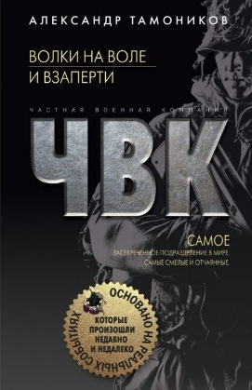
Тамоников, А.
Волки на воле и взаперти [текст]/ Александр Тамоников. -Москва: Эксмо, 2019. - 320с.
В Сирию направляется группа высокопоставленных чиновников Министерства обороны РФ. По пути вертолет попадает под обстрел с земли. Большая часть пассажиров погибает, нескольких генералов захватывают боевики. Освободить пленников поручено частной военной компании, в которой служит капитан Максим Власов. По плану операции, Власову и его бойцам предстоит проникнуть в застенки печально знаменитой иракской тюрьмы и совершить то, что по силам только самым смелым и отчаянным…

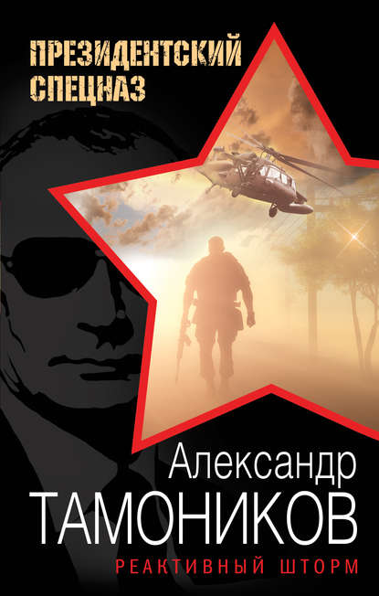
Тамоников, А.
Реактивный шторм [текст]/ Александр Тамоников. -Москва: Эксмо, 2017. - 352с.- (Президентский спецназ: новый Афган).
Из переносной зенитной установки сбиты вертолеты сирийской армии. Исламские экстремисты, нанесшие удар, переложили ответственность за случившееся на местное население, "подтвердив" свою версию сфабрикованным видео. Группе российских спецназовцев поручено выяснить, кто на самом деле атаковал вертолеты и, главное, - как и откуда в руки террористов попали ПЗРК. Прибыв на место, откуда был произведен пуск ракет, бойцы спецподразделения неожиданно столкнулись с опасностью, способной изменить ход боевых действий…

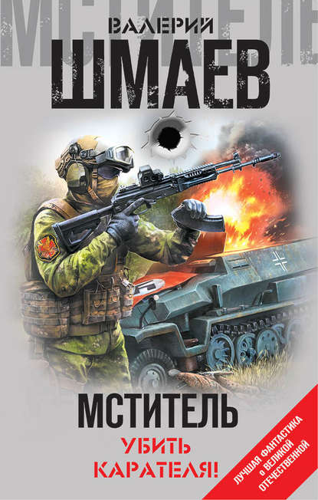
Шмаев, В.
Мститель. Убить карателя! [текст] / Валерий Шмаев. - Москва: Эксмо, Яуза, 2019. - 704с.
Случайно угодивший в прошлое капитан спецназа ГРУ Виктор Егоров, продолжает свою личную войну против гитлеровцев и их прихвостней на оккупированной территории. Пережив первую, самую страшную военную зиму, его отряд готовится к новым боям - теперь у мстителей есть разгрузочные жилеты, глушители на все виды оружия и мины нескольких типов. Новый рейд против оккупантов начинается ранней весной 1942 года с полной зачистки края от полицаев, а закончится только в начале осени грандиозной акцией по уничтожению Рижского карательного батальона, который в нашей реальности был переформирован в латышский легион СС. Казнь карателей организована демонстративно жестоко - Егоров хочет, чтобы фашистам было страшно. ОЧЕНЬ СТРАШНО! Чтобы любой немец, от солдата до генерала, знал - их ВСЕХ ждет неминуемая мучительная смерть.

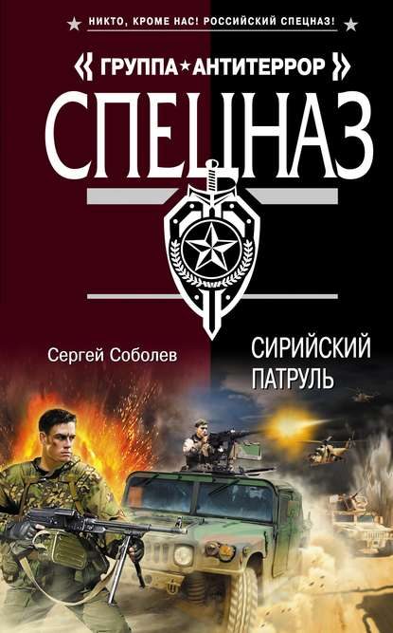
Соболев, С.
Сирийский патруль [текст] / Сергей Соболев. -Москва: Эксмо, 2014. - 384с. - (Спецназ. Группа Антитеррор).
Оперативник Главного разведывательного управления Иван Казаков ведет скучную, размеренную жизнь в Париже: ни перестрелок, ни преследований – сплошная рутина. Но в один прекрасный момент все резко меняется. Он находит в почтовом ящике документы, подтверждающие, что несколько его сослуживцев, которых все считают погибшими, на самом деле живы. Иван срочно вылетает на Кипр на встречу с одним из них и тут же попадает в руки наемников, которые под видом добровольцев из России планируют провести серию громких терактов на территории Сирии…

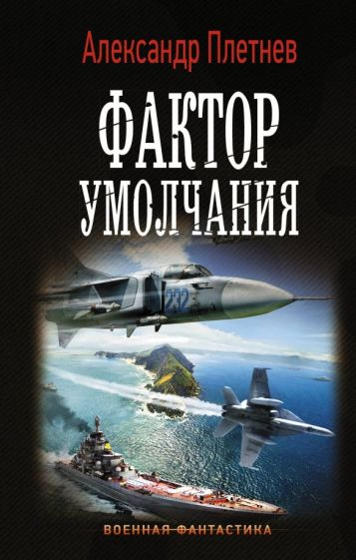
Плетнев, А.
Проект «Орлан»: Фактор умолчания [текст] роман/ Александр Плетнев. -Москва: АСТ, 2019. - 352с. - (Военная фантастика).
Беспримерный поход "Петра Великого" завершился с приходом корабля в Камрань. И крейсеру необходимо перейти в метрополию, непосредственно в базу флота, в СССР.
А в Вашингтоне, в ЦРУ, в штабе флота, уже скроили планы и…
И маневрируют в позиции авианосцы, подвешиваются ракеты под крылья самолетов, выходят на рубежи субмарины. На что рассчитывают? Чего хотят? Сатисфакции? Или здесь замешаны более глобальные смыслы?
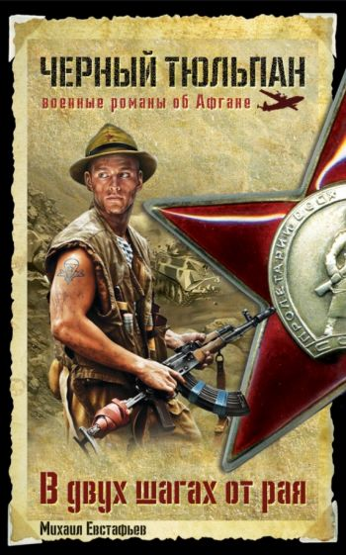
Евстафьев, М.
В двух шагах от рая [текст]/ Михаил Евстафьев. -Москва: Эксмо, 2014. - 384с. - (Черный тюльпан. Военные романы об Афгане).
Лейтенант Шарагин служил в Афгане, служил в надежде остаться в живых, уцелеть для молодой жены, для детей, родителей, которые ложились спать с молитвой о нем; служил в охотку и поневоле, служил, потому что любил свою Родину, твердо убежденный в том, что она, пославшая его на войну для выполнения "интернационального долга", никогда не предаст. Увы, это убеждение умерло вместе с ним. Но когда? После возвращения домой? Или гораздо раньше, срезанное пулей в раскаленном, как жаровня, ущелье?.. Прочтите, прислушайтесь к себе. Это одно из самых сильных произведений об Афгане. Это по-настоящему русский роман.
Колычев. В.
Тайна в черной рамке [текст]/ Владимир Колычев. - Москва: Эксмо, 2022. - 256с.- (Колычев. Лучшая криминальная драма).
В загородном лесу обнаружено свежее тайное захоронение. Следственной группе во главе с подполковником Егором Прокофьевым удалось установить, что покойный был приятелем налетчика Аркадия Сарычева, совершившего дерзкое нападение на инкассаторов и до сих пор находящегося на свободе. Возможно, так грабитель расправляется со свидетелями… Сыщики решают еще раз проверить близкое окружение бандита и неожиданно сталкиваются еще с одной загадочной смертью…
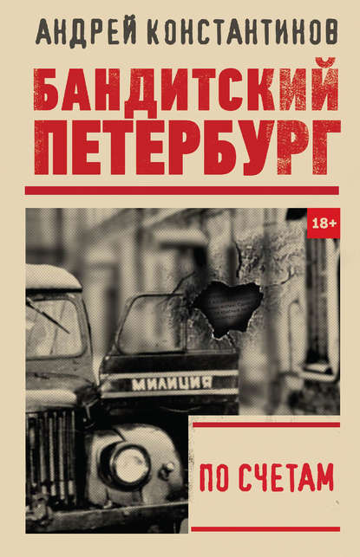
Константинов, А.
По счетам [текст]/ Андрей Константинов. - Москва: АСТ, 2019. -349с. (Бандитский Петербург).
Всем, кто смотрел легендарный телесериал «Бандитский Петербург», небезынтересно будет узнать, что один из ключевых персонажей фильма – старый вор по прозвищу Юрка Барон, блестяще сыгранный Кириллом Лавровым, – в молодости прошел через невероятнейшие жизненные испытания, которые в итоге и предопределили его трагический конец. А начиналось все еще в довоенном Ленинграде, когда подросток Юра был пионером, мальчиком из интеллигентной семьи. И его судьба могла сложиться совсем по-другому, кабы не крестный его матери, некогда персональный шофер самого Ленина, имевший неосторожность написать исключительно крамольную по тем временам рукопись…

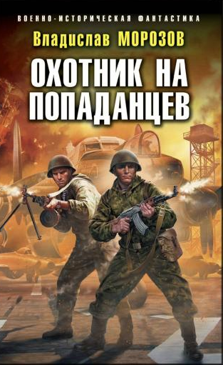
Морозов, В.
Охотник на попаданцев [текст]/ Владислав Морозов. - Москва: Яуза: Эксмо, 2019. - 640с. - (Военно-историческая фантастика).
Продолжение романа "Охотник на вундерваффе». Наш современник Андрей Черников уже успел приобрести опыт перемещения во времени, отвоевав четыре года на Великой Отечественной войне. Однако теперь ему предстоит новое и куда более сложное задание. Необходимо найти и уничтожить трех «темпонавто», которые отправились из 24 века в 1953 год и устроили там Третью Мировую войну с полномасштабным использованием ядерного оружия. Человечество смогло пережить апокалипсис, и даже не одичало, но при этом образовалась новая, альтернативная реальность, где армии Советского Союза захватили всю Европу, включая Англию. Под видом сотрудника спецслужб ОВД (Организации стран Варшавского Договора) Черников облетит полмира, побывав на полях битв отгремевшей войны, и станет свидетелем новой победы социалистического блока.

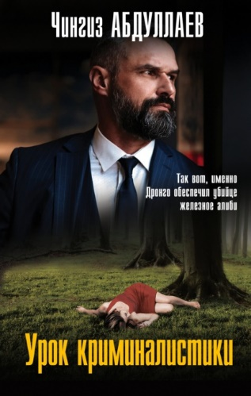
Абдуллаев, Ч.
Урок криминалистики [текст]/ Чингиз Абдуллаев. — Москва: Эксмо, 2021. - 320с. -(Абдуллаев. Мастер криминальных тайн).
Дронго вместе с супругой гостит в имении старого друга, бывшего вице-премьера Эльбруса Алхасова. Здесь собралась вся большая семья отставного чиновника, его брат и сын, дочь с мужем, а также гости и домашние работники. Высокое социальное положение, достаток, почет… Что еще надо, чтобы счастливо встретить старость? Но лишь на первый взгляд в семье Эльбруса Алхасова царит идиллия. От проницательного Дронго не ускользают многие очевидные и необъяснимые вещи. Атмосфера в особняке стремительно накаляется. Взаимную ненависть уже невозможно скрыть.И приходит первая смерть. Затем вторая, третья…Дронго начинает расследование и внезапно понимает: сам того не подозревая, он обеспечил убийце железное алиби…

«День настоящих мужчин»: рекомендательный список / библиотекарь I кат. Отдел обслуживания Матусевич Н. Б. – ст. Романовская: МБУК ВР «МЦБ» им. М. В. Наумова, 2023 г.- 5с.

